附件8
唐河县城区积水点分布图
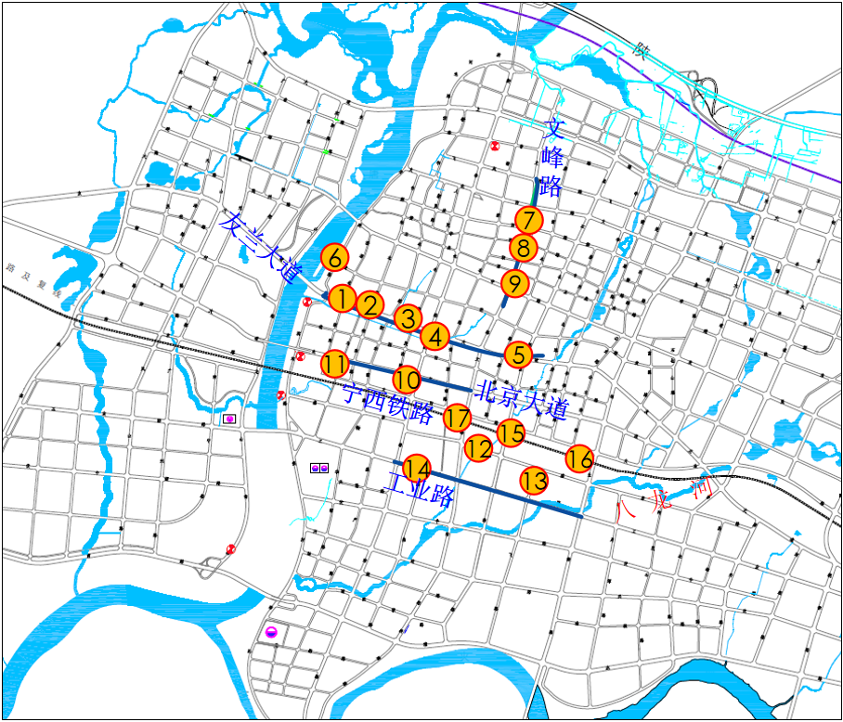
①友兰大道与澄源路交叉口加油站后；②友兰大道掌上明珠；③友兰大道与新华路交叉口路北一支渠、泗洲派出所；④友兰大道与新春路交叉口东、北侧；⑤友兰大道与星江路交叉口西北角右转道；⑥滨河路（绿汀花园-银花路）；⑦文峰路与解放路口东侧；⑧文峰路与黉学路交叉口；⑨文峰路与建设路交叉口（文峰街道办）；⑩北京大道与新春路交叉口；⑪北京大道（澄源路-上马路）；⑫盛居路（文峰路-星江路）；⑬唐飞路（盛居路-工业路）；⑭工业路（唐城家园小区、新华路-旭生路）；⑮星江路铁路桥；⑯旭生路铁路桥；⑰文峰路铁路桥。

